附件二、交通方式:
◎捷運：
捷運【古亭站】：淡水線、中和線、新店線 『古亭站』5號出口往和平東路方向 直行約8分鐘即可到達。

捷運【台電大樓站】：新店線『台電大樓站』4號出口往師大路方向直行約8分鐘即可到達。

◎公車：搭乘15、18、235、237、278、295、662、663、672、907、和平幹線至「師大站」或 「師大一站」
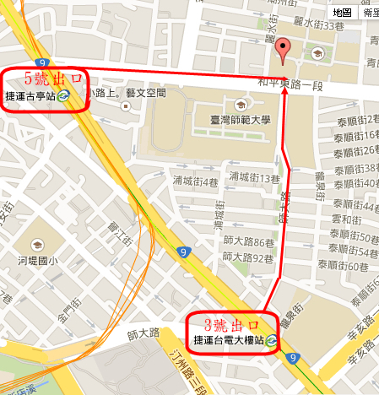
- 會場位置
